Неработающие родители могут оформить единовременное пособие в связи с рождением ребенка.

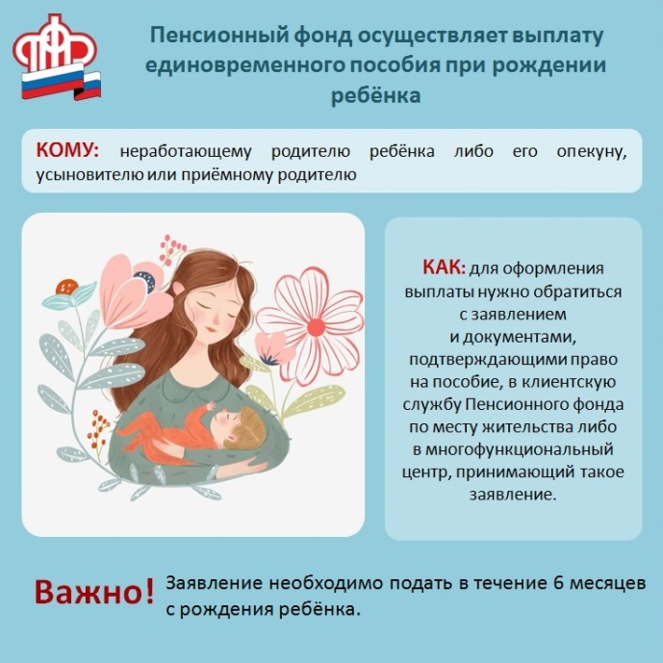
С 1 января текущего года Пенсионный фонд России назначает единовременное пособие при рождении ребенка гражданам, которые остались без работы в связи с ликвидацией предприятия, а также студентам очных отделений вузов, техникумов и профессиональных учебных заведений.
Оформить пособие можно в клиентской службе Пенсионного фонда по месту жительства в течение 6 месяцев со дня рождения ребенка. Для этого необходимо подать заявление и предъявить документы подтверждающие право на выплату:
- паспорт;
- свидетельство о рождении ребёнка;
- сведения с последнего места работы;
- справку с места работы супруга о том, что такое пособие не выплачивалось работодателем;
- если родители разведены, то справку о расторжении брака и сведения о проживании ребенка с одним из родителей;
- если заявитель студент, то понадобится справка об обучении на очной форме.
Получить пособие может также и приёмный родитель, усыновитель либо опекун. В этой ситуации нужно предъявить копию решения суда об усыновлении или документ, об установлении опеки над ребёнком.
Решение о назначении пособия принимается в течение 10 рабочих дней со дня подачи заявления. Денежные средства перечисляются не позднее чем через 5 рабочих дней после принятия положительного решения. Если по заявлению вынесен отказ, то уведомление об этом будет направлено в течение 3 рабочих дней.
Размер пособия в Республике Татарстан составляет 20 472,77 рубля.
Воспользуйтесь государственными услугами и сервисами ПФР в электронном виде в Личном кабинете гражданина на сайте www.pfr.gov.ru

Контакт-центр Отделения ПФР по РТ 8 800 6-000-000

